

**О внесении изменений в постановление акимата от 21 июня 2016 года № 285 "Об утверждении регламентов государственных услуг, оказываемых в сфере среднего образования"**

***Утративший силу***

Постановление акимата Костанайской области от 4 июля 2018 года № 313. Зарегистрировано Департаментом юстиции Костанайской области 23 июля 2018 года № 7982. Утратило силу постановлением акимата Костанайской области от 29 января 2020 года № 36

      Сноска. Утратило силу постановлением акимата Костанайской области от 29.01.2020 № 36 (вводится в действие по истечении десяти календарных дней после дня его первого официального опубликования).

      В соответствии со статьей 16 Закона Республики Казахстан от 15 апреля 2013 года "О государственных услугах" акимат Костанайской области ПОСТАНОВЛЯЕТ:

      1. Внести в постановление акимата Костанайской области от 21 июня 2016 года № 285 "Об утверждении регламентов государственных услуг, оказываемых в сфере среднего образования" (зарегистрировано в Реестре государственной регистрации нормативных правовых актов под № 6555, опубликовано 4 августа 2016 года в информационно-правовой системе "Әділет") следующие изменения:

      в регламенте государственной услуги "Выдача дубликатов документов об основном среднем, общем среднем образовании", утвержденном указанным постановлением:

      пункт 1 изложить в следующей редакции:

      "1. Государственная услуга "Выдача дубликатов документов об основном среднем, общем среднем образовании" (далее – государственная услуга) оказывается организациями основного среднего и общего среднего образования (далее – услугодатель).

      Прием заявления и выдача результата оказания государственной услуги осуществляется через:

      1) канцелярию услугодателя;

      2) Департамент "Центр обслуживания населения" - филиал некоммерческого акционерного общества "Государственная корпорация "Правительство для граждан" по Костанайской области (далее – Государственная корпорация).";

      пункт 3 изложить в следующей редакции:

      "3. Результатом оказания государственной услуги является выдача дубликата аттестата об основном среднем образовании, дубликата аттестата об общем среднем образовании.

      Форма предоставления результата оказания государственной услуги: бумажная.";

      пункт 8 изложить в следующей редакции:

      "8. Описание порядка обращения в Государственную корпорацию и (или) к иным услугодателям, длительность обработки запроса услугополучателя:

      1) услугополучатель для получения государственной услуги обращается в Государственную корпорацию, работник Государственной корпорации проверяет полноту пакета документов, 2 (две) минуты.

      В случае представления услугополучателем неполного пакета документов работник Государственной корпорации отказывает в приеме заявления и выдает расписку по форме согласно приложению 2 к Стандарту, 3 (три) минуты.

      При предоставлении полного пакета документов работник Государственной корпорации регистрирует его в информационной системе "Интегрированная информационная система для Государственной корпорации "Правительство для граждан", получает согласие услугополучателя на использование сведений, составляющих охраняемую законом тайну, содержащихся в информационных системах, если иное не предусмотрено законами Республики Казахстан и выдает услугополучателю расписку о приеме соответствующего пакета документов, 5 (пять) минут;

      2) работник Государственной корпорации подготавливает пакет документов и направляет его услугодателю через курьерскую или иную уполномоченную на это связь, 1 (один) день.

      День приема документов не входит в срок оказания государственной услуги;

      3) услугодатель готовит и направляет результат оказания государственной услуги в Государственную корпорацию, при этом обеспечивает доставку результата оказания государственной услуги в Государственную корпорацию, не позднее чем за сутки до истечения срока оказания государственной услуги, 13 (тринадцать) рабочих дней;

      4) работник Государственной корпорации на основании расписки о приеме соответствующего пакета документов, при предъявлении документа, удостоверяющего личность (либо его представителя по нотариально удостоверенной доверенности), выдает результат оказания государственной услуги услугополучателю, 5 (пять) минут.

      Государственная корпорация обеспечивает хранение результата в течение одного месяца, после чего передает их услугодателю для дальнейшего хранения. При обращении услугополучателя по истечении одного месяца по запросу Государственной корпорации услугодатель в течение одного рабочего дня направляет готовые документы в Государственную корпорацию для выдачи услугополучателю.".

      приложение к указанному Регламенту оказания государственной услуги изложить в новой редакции согласно приложению 1 к настоящему постановлению;

      в регламенте государственной услуги "Прием документов и зачисление в организации образования независимо от ведомственной подчиненности для обучения по общеобразовательным программам начального, основного среднего, общего среднего образования", утвержденном указанным постановлением:

      пункт 1 изложить в следующей редакции:

      "1. Государственная услуга "Прием документов и зачисление в организации образования независимо от ведомственной подчиненности для обучения по общеобразовательным программам начального, основного среднего, общего среднего образования" (далее – государственная услуга) оказывается организациями начального, основного среднего, общего среднего образования (далее – услугодатель).

      Прием заявления и выдача результата оказания государственной услуги осуществляется через:

      1) канцелярию услугодателя;

      2) веб-портал "электронного правительства": www.egov.kz (далее – Портал).";

      пункт 3 изложить в следующей редакции:

      "3. Результат оказания государственной услуги: выдача расписки о приеме документов и издание приказа о зачислении в организацию среднего образования (начального, основного среднего, общего среднего) на начало учебного года.

      Форма предоставления результата оказания государственной услуги: электронная или бумажная. При обращении к услугодателю за результатом оказания государственной услуги на бумажном носителе результат оформляется на бумажном носителе.

      При обращении через Портал в "личный кабинет" услугополучателя приходит уведомление о зачислении в организацию образования в форме электронного документа, подписанного электронной цифровой подписью (далее – ЭЦП) уполномоченного лица услугодателя.";

      пункт 4 изложить в следующей редакции:

      "4. Основанием для начала процедуры (действия) по оказанию государственной услуги является прием услугодателем заявления по форме согласно приложению 1 к стандарту государственной услуги "Прием документов и зачисление в организации образования, независимо от ведомственной подчиненности, для обучения по общеобразовательным программам начального, основного среднего, общего среднего образования", утвержденному приказом Министра образования и науки Республики Казахстан от 8 апреля 2015 года № 179 "Об утверждении стандартов государственных услуг в сфере среднего образования, оказываемых местными исполнительными органами" (зарегистрирован в Реестре государственной регистрации нормативных правовых актов под № 11057) (далее – Стандарт) и документов, указанных в пункте 9 Стандарта (далее – пакет документов), либо заявления одного из родителей (или иных законных представителей) услугополучателя в форме электронного документа, подписанного ЭЦП его представителя, с указанием фактического места жительства услугополучателя.";

      подпункт 1) пункта 5 изложить в следующей редакции:

      "1) сотрудник канцелярии услугодателя принимает пакет документов, осуществляет его регистрацию, выдает расписку о получении документов у услугополучателя по форме согласно приложению 2 к Стандарту и передает руководителю услугодателя, 5 (пять) минут.

      В случаях представления услугополучателем неполного пакета документов и (или) документов с истекшим сроком действия услугодатель отказывает в приеме заявления, 5 (пять) минут.

      Результат процедуры (действия) – прием и регистрация пакета документов;";

      подпункт 3) пункта 5 изложить в следующей редакции:

      "3) ответственный исполнитель услугодателя изучает пакет документов, подготавливает проект результата оказания государственной услуги или отказывает в оказании государственной услуги, в случае установления недостоверности документов, представленных услугополучателем для получения государственной услуги, и (или) данных (сведений), содержащихся в них, передает руководителю услугодателя, 4 (четыре) рабочих дня.

      Для зачисления в организацию образования начального, основного среднего, общего среднего образования:

      на очную и вечернюю форму обучения – не позднее 30 августа;

      в первый класс – с 1 июня по 30 августа.

      Результат процедуры (действия) – проект результат оказания государственной услуги;";

      подпункт 1) пункта 7 изложить в следующей редакции:

      "1) сотрудник канцелярии услугодателя принимает пакет документов, осуществляет его регистрацию, выдает расписку о получении документов у услугополучателя по форме согласно приложению 2 к Стандарту и передает руководителю услугодателя, 5 (пять) минут.

      В случаях представления услугополучателем неполного пакета документов и (или) документов с истекшим сроком действия услугодатель отказывает в приеме заявления, 5 (пять) минут;";

      подпункт 3) пункта 7 изложить в следующей редакции:

      "3) ответственный исполнитель услугодателя изучает пакет документов, подготавливает проект результата оказания государственной услуги или отказывает в оказании государственной услуги, в случае установления недостоверности документов, представленных услугополучателем для получения государственной услуги, и (или) данных (сведений), содержащихся в них, передает руководителю услугодателя, 4 (четыре) рабочих дня.

      Для зачисления в организацию образования начального, основного среднего, общего среднего образования:

      на очную и вечернюю форму обучения – не позднее 30 августа;

      в первый класс – с 1 июня по 30 августа.";

      приложение 2 к указанному Регламенту оказания государственной услуги изложить в новой редакции согласно приложению 2 к настоящему постановлению.

      2. Государственному учреждению "Управление образования акимата Костанайской области" в установленном законодательством Республики Казахстан порядке обеспечить:

      1) государственную регистрацию настоящего постановления в территориальном органе юстиции;

      2) в течение десяти календарных дней со дня государственной регистрации настоящего постановления направление его копии в бумажном и электронном виде на казахском и русском языках в Республиканское государственное предприятие на праве хозяйственного ведения "Республиканский центр правовой информации" для официального опубликования и включения в Эталонный контрольный банк нормативных правовых актов Республики Казахстан;

      3) размещение настоящего постановления на интернет-ресурсе акимата Костанайской области после его официального опубликования.

      3. Контроль за исполнением настоящего постановления возложить на курирующего заместителя акима Костанайской области.

      4. Настоящее постановление вводится в действие по истечении десяти календарных дней после дня его первого официального опубликования.

|  |  |
| --- | --- |
| *Аким Костанайской области* | *А. Мухамбетов* |

|  |  |
| --- | --- |
|  | Приложение 1 к постановлению акимата от 4 июля 2018 года № 313 |

|  |  |
| --- | --- |
|  | Приложение к Регламенту  государственной услуги  "Выдача дубликатов документов  об основном среднем, общем  среднем образовании" |

**Справочник бизнес-процессов оказания государственной услуги "Выдача дубликатов документов об основном среднем, общем среднем образовании"**

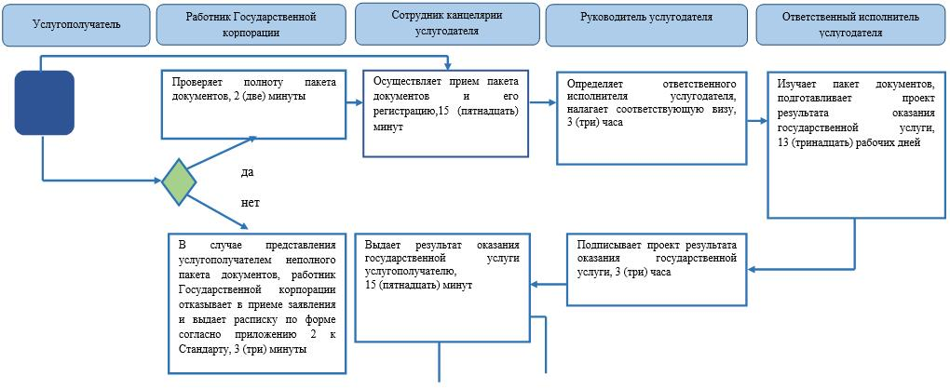

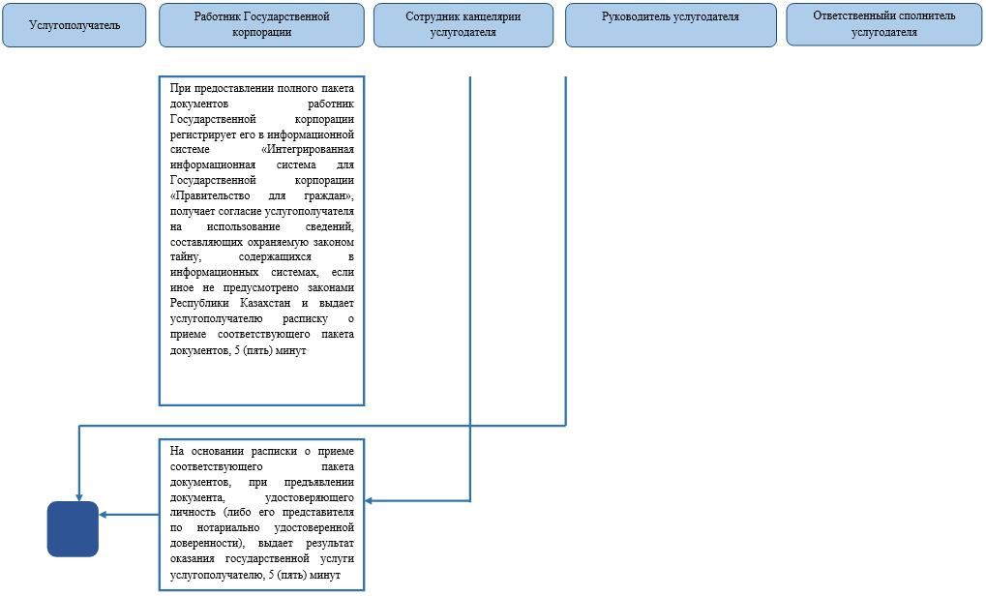

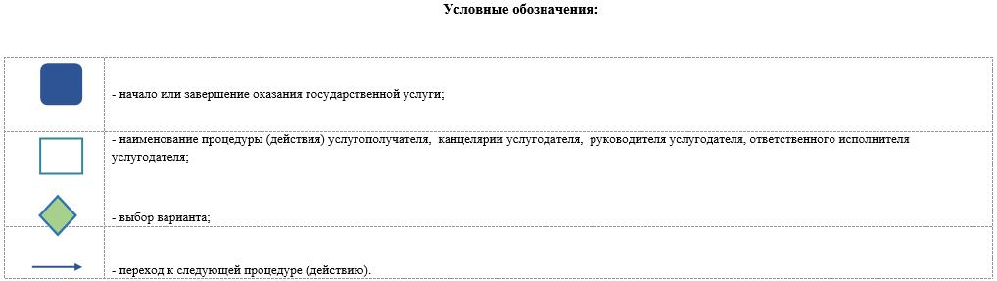

|  |  |
| --- | --- |
|  | Приложение 2  к постановлению акимата от 4 июля 2018 года № 313 |

|  |  |
| --- | --- |
|  | Приложение 2 к Регламенту  государственной услуги "Прием  документов и зачисление в  организации образования  независимо от ведомственной  подчиненности для обучения по  общеобразовательным  программам начального,  основного среднего, общего  среднего образования" |

**Справочник бизнес-процессов оказания государственной услуги "Прием документов и зачисление в организации образования независимо от ведомственной подчиненности для обучения по общеобразовательным программам начального, основного среднего, общего среднего образования"**

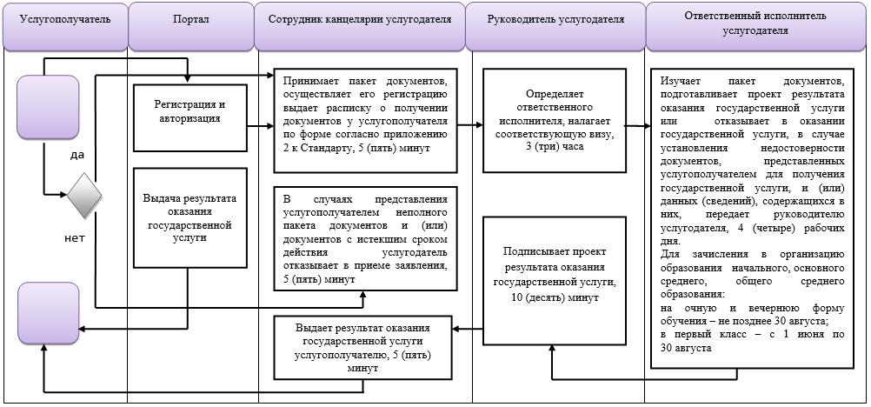

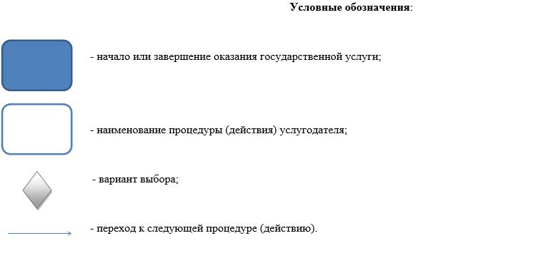

© 2012. РГП на ПХВ «Институт законодательства и правовой информации Республики Казахстан» Министерства юстиции Республики Казахстан